SMT天线将成为下一代3G/智能手机天线设计的主流方案
作为信号进出手机的门户，天线在射频前端中无疑具有相当重要的窗口作用。随着3G业务在全球的兴起，除了语音通信之外，手机被赋予了更多的功能(比如蓝牙、GPS、WLAN、DTV、WiMAX以及UWB)，这意味着手机中必须要集成越来越多的天线。与此同时，消费市场又要求未来多功能聚合型手机的外形向轻薄型方向发展。上述两种趋势对手机天线和滤波器设计提出了更高的要求，如天线内嵌化和防止EMI干扰等。
太阳诱电提出的SMT天线方案很好地解决了下一代手机因设计空间越来越狭小而带来的多天线设计难题。该公司新产品销售推进部负责天线/滤波器市场的斋藤伸明表示：“有无足够的空间、适配问题以及设计成本昂贵是3G手机设计者们在天线部分面临的三个难题。克服这些难题的最佳解决方案应该具有三个以下关键字：小尺寸、简单易用和标准化。”
斋藤伸明指出，如果采用传统的模式设计方式来设计3G手机天线电路，设计人员必将面临严峻的设计挑战。除了需要对每一种模式重新设计天线电路外，电路板上的其它任何改动也都会影响到其工作性能，从而导致需要再一次对其进行设计。这无疑会导致居高不下的设计成本并拉长设计周期。在变幻莫测的手机市场，这是最致命的弱点。
为了帮助手机设计工程师克服这一困难，利用在低温共烧陶瓷(LTCC)技术上的优势，太阳诱电推出了用于3G手机的标准表面贴装(SMT)天线，以便利用标准设计来代替模式设计。据介绍，这套基于该公司陶瓷电容/电感专利技术的双层板结构螺旋天线系列全部采用陶瓷介质。由于采用了标准SMT封装，设计人员可以从此前提到的重复劳动中解放出来，并降低设计成本。此外，模式设计中需要通过多次测试来寻求最佳电路板布局的工作也不再需要——仅需按照该公司提供的SMT天线设计指引，即可在较短的时间内完成天线电路部分的设计工作。
传统模式设计中最大的困难在于随着材质的长度不同，天线会呈现不同的性能。斋藤伸明表示，由于在材料和结构方面均采用了太阳诱电的独有技术，这种情况在该系列产品中不会存在。另外他强调，小尺寸是该产品最大的卖点。以2.4GHz应用为例，一般情况下天线的长度为波长的1/4，大约为30mm。而此次推出的AF216M245001号称目前全球最小的SMT天线，外形尺寸仅为2.5x1.6x1.6mm。
”

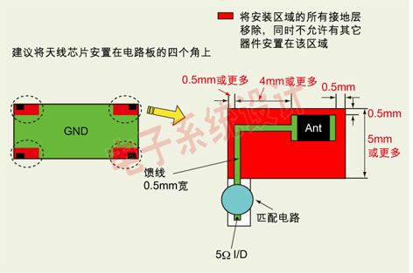
采用SMT封装的天线并不是一件新生事物。七年前，它作为PHS的辅助天线而开始出现。不过直到两年前许多人还把它当作一项新技术。幸运的是，自那时起就有日本厂家开始尝试将其引入无线和蓝牙设备。此后，该技术开始陆续进入手机市场，并获得迅猛发展。据悉日本市场上已有超过20%的手机采用了SMT天线，而太阳诱电则拥有该国SMT天线市场20%-30%的份额。因此，斋藤伸明毫不掩饰对这种技术的乐观态度。“采用SMT天线的标准设计将逐步代替模式设计成为手机终端的主流天线方案。”他说，“完全代替只是一个时间问题。

